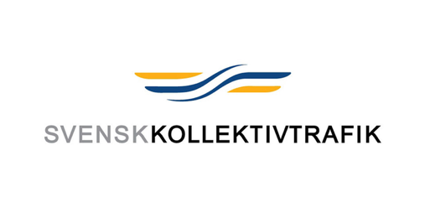

#### Under de senaste åren har det svenska samhället genomgått stora förändringar som inneburit att säkerhet och trygghet har kommit att bli några av de viktigaste politiska frågorna. En viktig aktör i detta sammanhang är kollektivtrafiken, som ytterst kan ses som blodomloppet i våra kommuner.

Viktiga frågor handlar om *social hållbarhet* för att öka integration och tillhörighet samt *tillgänglighet* till stadens funktioner och aktiviteter för ökat delaktighet i samhället. Andra viktig frågor handlar om *säkerhet* och *trygghet* för både resenärer och personal. En säker och trygg kollektivtrafik är i själva verket en förutsättning för att kunna få säkra och trygga kommuner där människor kan delta i det dagliga stadslivet.

Undersökningar visar emellertid att många undviker att använda kollek-tivtrafiken på grund av otrygghet. Enligt Brottsförebyggande rådet har cirka 10 procent av befolkningen i Sverige någon gång under det senaste året avstått från att använda kollektiv-trafiken på grund av otrygghet eller rädsla att utsättas för brott eller ordningsstörningar. Resultaten från polisens trygghetsundersökningar visar att det i vissa områden är så många som 20 - 30 procent som någon eller några gånger per år avstått från att använda kollektivtrafiken.

För att öka kollektivåkandet räcker det alltså inte med ett tillförlitligt och ett tillgängligt kollektivtrafiksystem. Kollektivtrafiken måste också erbjuda säkra och trygga platser och rese-alternativ

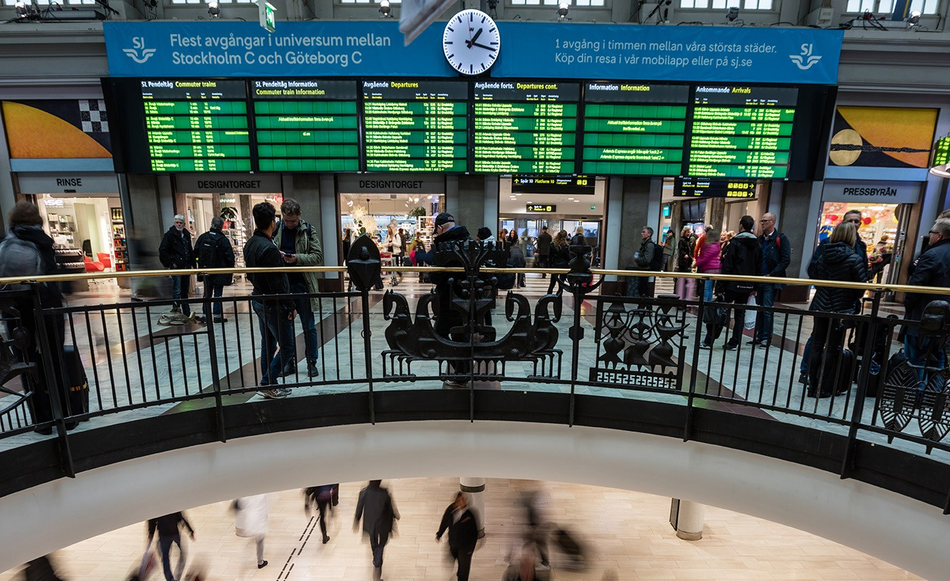För att sprida inspiration, utbyta idéer och öka kunskapen om möjligheterna till att minska brottsligheten och öka tryggheten i kollektivtrafiken bjuder Stiftelsen Tryggare Sverige in till en nationell konferens.

Vid konferensen medverkar bland annat f.d. polischefen och forskaren Joseph Nugent från MTA i New York som beskriver erfarenheter från de gångna årens arbetet med att utveckla kollektivtrafiken i New York från en otrygg miljö med klotter, tjuvåkare och brott till en ren, snygg, säker och trygg miljö med låg brottslighet.

Framgångsfaktorerna handlar främst om förändringar i den fysiska miljön och en medveten strategi utifrån ”hela-resans-approach”, där staden, polisen och olika aktörer inom kollek-tivtransportbranschen tillsammans ut-vecklat kollektivtrafiken i New York till navet i det lokala brottsförebygg-ande och trygghetsskapande arbetet.

I sammanhanget beskrivs även arbetet mot antagonistiska hot och terrorism riktat mot kollektivtrafiken.

f

a

t

i

o

h

Vid konferensen presenteras nya idéer, nya lösningar och nya sam-verkansformer för att minska brotts-ligheten och öka tryggheten i kollek-tivtrafiken.

Vidare beskrivs hur kommunernas brottsförebyggande och trygghets-skapande arbetet kan utvecklas och effektiviseras genom ett närmare samarbete med kollektivtrafikens olika aktörer.



m

a

n

s

t

a

s

i

d

•



[www.tryggaresverige.org](http://www.tryggaresverige.org/)

# TRYGGHET I KOLLEKTIVTRAFIKEN

## Program, Stockholm, 19 maj 2022

#### 09.00-09.15 Inledning

Trafikregionråd Kristoffer Tamsons (Region Stockholm)

#### 09.15-09.30 Trygghet i kollektivtrafiken – branschens arbete för ökad säkerhet och trygghet

Projektledare Annarella Löfblad (Svensk Kollektivtrafik)

#### 09.30-10.30 New York – erfarenheter från de gånga 30 årens brottsförebyggande arbete

Trygghetschef Joseph Nugent (NYPD/MTA)

**10.30-11.00 Kaffe**

**11.00-12.00 Åtgärder för ökad trygghet i kollektivtrafiken – exemplet New York**

Trygghetschef Joseph Nugent (NYPD/MTA)

**12.00-13.00 Lunch**

**13.00-14.00 Nya lösningar och arbetssätt för ökad trygghet i kollektivtrafiken**

Exempel på hur kollektivtrafikmyndigheter, kommuner, polisen och andra aktörer kan arbeta  
för att minska brottsligheten och öka tryggheten i kollektivtrafiken.

* Strategiskt trygghetsarbete i kollektivtrafiken - Trygghetsstrateg Jeanette Hegedüs (Trafikförvaltningen)
* Kvinnors trygghet i kollektivtrafiken - Trygghetschef Karl Forsberg (MTR)
* Trygghet ur ett glesbygdsperspektiv - Trygghetschef Michael Englund (Jernhusen)

**14.00-14.30 Kaffe**

#### 14.30-15.30 Nya lösningar och arbetssätt för ökad trygghet i kollektivtrafiken (forts.)

* Connected Zone. Tryggare kan ingen vara – VD Robin Hellström (Teleste)
* Nya sätt att skapa trygghet med uppkopplade tjänster och realtidsinformation

– Head of Industry Urban Transport Jenny Gustavsson (Telia Division X)

* Videoanalys för ökad säkerhet och trygghet – Sales Director Europé Jonas Andrén (Irisity)

#### 15.30-16.00 Avslutande paneldebatt om kollektivtrafikens roll i kommunernas brottsförebyggande arbetet

Trafikregionråd Kristoffer Tamsons (Region Stockholm, M), Enhetschef Karin Svanberg (Brå), Generalsekreterare/särskild utredare Magnus Lindgren (Stiftelsen Tryggare Sverige/Trygghets-kommissionen), Brottsförebyggande samordnare Eva-Sara Beckman (Länsstyrelsen Södermanland)

Anmälan och information

**När:** Torsdagen den 19 maj 2022, klockan 09.00–16.00

**Var:** Norra Latin, Stockholm

**Anmälan:** Antal platser är begränsat, så vänta inte – anmäl dig snarast och senast den 1 april till:<https://tryggaresverige.org/verksamhet/kollektivtrafik/konferens-trygghet-i-kollektivtrafiken-19-5-2022>

**Registrering:** Registrering sker på Norra Latin från klockan 08.30

**Kostnad:** Kostnaden uppgår till 1 695 kr (exkl. moms). Gruppbokning för fem personer eller fler ger 20 % rabatt.Priset inkluderar konferenskostnad, lunch samt morgon- och eftermiddagskaffe enligt program

**Övriga frågor:** Vid eventuella övriga frågor, kontakta Isa Ring på telefon 08-29 20 00



[www.tryggaresverige.org](http://www.tryggaresverige.org)

Stiftelsen Tryggare Sverige är en partipolitiskt och religiöst obunden NGO (non governmental organization) som drivs utan bakomliggande vinstintresse. Syftet är att förbättra hjälpen till brottsdrabbade och att främja utvecklingen inom det brottsförebyggande området. Arbetet är inriktat på att erbjuda nya idéer, nya samverkansformer och nya lösningar